Домашнее задание

Поработать с уроком 22 по учебнику.

Задание. Меню для Агента
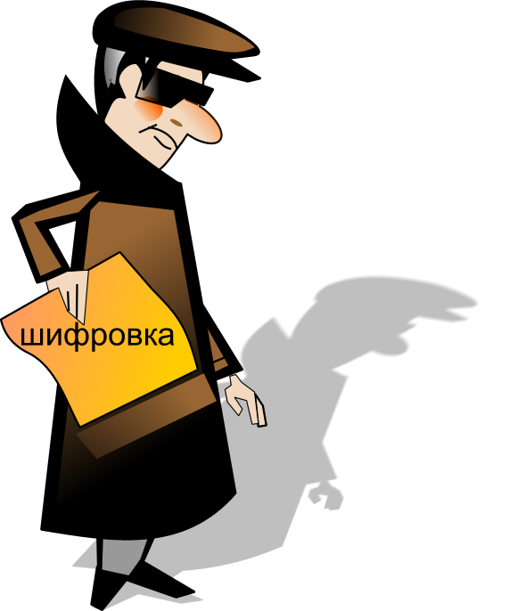 | Придумать шифровку, результатом которой является слово «меню».  Использовать как можно меньше знаков «+» и вертикальных чёрточек.  Например, в шифровке:  мелодия||||| + нота||| + юрта||| = меню  2 знака «+» и 11 знаков «|».  Придумайте шифровку с меньшим количеством знаков!  Слов без чёрточек или отдельных букв в шифровке быть не должно!

Домашнее задание

Поработать с уроком 22 по учебнику.

Задание. Меню для Агента
Придумать шифровку, результатом которой является слово «меню».
Использовать как можно меньше знаков «+» и вертикальных чёрточек.
Например, в шифровке:
мелодия||||| + нота||| + юрта||| = меню
2 знака «+» и 11 знаков «|».
Придумайте шифровку с меньшим количеством знаков!
Слов без чёрточек или отдельных букв в шифровке быть не должно!

